Приложение №2
к Договору безвозмездного оказания услуг
от «___» _______________ 2025 г. № ____
Сведения о поступивших в приют для животных
животных без владельцев и животных, от права собственности на которых владельцы отказались,
в информационно-телекоммуникационной сети «Интернет»

Фото | Дата отлова | Населенный пункт и адрес отлова | Вид,  пол,  порода | Прибли-зительный возраст | Окрас, характерис-тика волосяного покрова | Наличие ошейника (шлейки), одежды, клетки, переноски, иного транспор-тировоч-ного устройства | Особые отметины и приметы | Наличие / отсутст-вие стерили-зации / кастра-ции | Физическое состояние животного, особенности походки, передвижения, в том числе вследствие травм | Присвоенный идентификационный номер при маркировании  и чипировании | Дата и причина выбытия животного из приюта
1 | 2 | 3 | 4 | 5 | 6 | 7 | 8 | 9 | 10 | 11 | 12
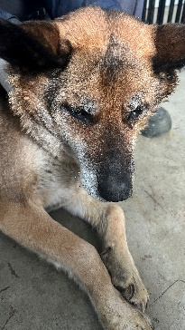 | 27.02.2026г. | Коркинский ГО, Есенина 2 | Собака,  сука,  б\п | 10л | Черно-рыжий | Нет | Вес 25 кг; высота в холке 40 см | Нет | Удовлетворительное | Бирка №RU1njfcmsj0  Чип 643047072441862  Дело №89  Карточка учета № 1
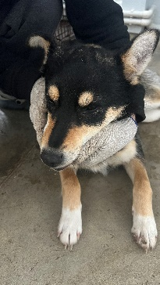 | 27.02.2026г. | Коркинский ГО, Тухачевского 35Б | Собака,  кобель,  б\п | 2г | триколор | Нет | Вес 16 кг; высота в холке 32 см | Нет | Удовлетворительное | Бирка №нет  Чип 643061388379499  Дело №89  Карточка учета № 2 | 27.02.2026 АС
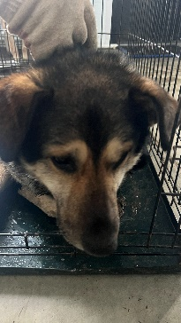 | 27.02.2026г. | Коркинский ГО, п.Первомайский Нечепоренко 44 | Собака,  кобель,  б\п | 6л | Черно-рыжий | Нет | Вес 26 кг; высота в холке 40 см | Нет | Удовлетворительное | Бирка №RU1qmsdyzs5  Чип 643063384836979  Дело №89  Карточка учета № 3
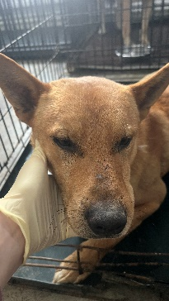 | 27.02.2026г. | Коркинский ГО, Декабристов 46 | Собака,  кобель,  б\п | 5л | рыжий | Нет | Вес 20 кг; высота в холке 36 см | Нет | Удовлетворительное | Бирка №RU1q5bh8r46  Чип 643075227088367  Дело №89  Карточка учета № 4
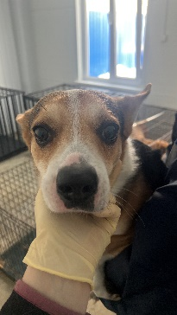 | 27.02.2026г. | Коркинский ГО, завод Церезит | Собака,  кобель,  б\п | 4г | триколор | Нет | Вес 16 кг; высота в холке 35 см | Нет | Удовлетворительное | Бирка №RU1vrn1mo50  Чип 643014252829880  Дело №89  Карточка учета № 5
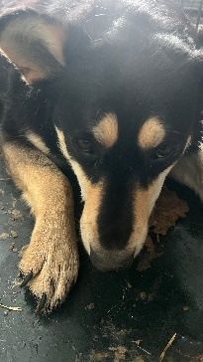 | 27.02.2026г. | Коркинский ГО, 50 лет Октября 16 | Собака,  сука,  б\п | 5л | Черно-рыжий | Нет | Вес 25 кг; высота в холке 42 см | Нет | Удовлетворительное | Бирка №RU10z26p4q2  Чип 643006332750040  Дело №89  Карточка учета № 6 | 06.03.2026 НВ
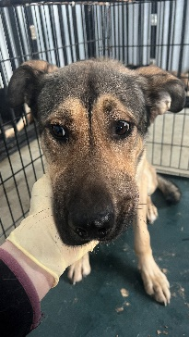 | 27.02.2026г. | Коркинский ГО, 50 лет Октября 16 | Собака,  кобель,  б\п | 4г | Серо-черный | Нет | Вес 26 кг; высота в холке 44 см | Нет | Удовлетворительное | Бирка №RU1b4pwds37  Чип 643025517712776  Дело №89  Карточка учета № 7 | 06.03.2026 НВ
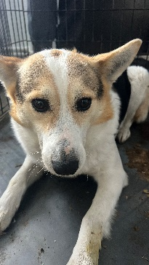 | 27.02.2026г. | Коркинский ГО, Тухачевского 35Б | Собака,  кобель,  б\п | 2г | триколор | Нет | Вес 22 кг; высота в холке 39 см | Нет | Удовлетворительное | Бирка №RU1k64e4ms0  Чип 643012376186978  Дело №89  Карточка учета № 8

